Министерство образования и науки Российской Федерации

ФГБОУ ВО «Ульяновский государственный технический университет»

Кафедра «Вычислительная техника»

Лабораторная работа №1

«Персональный сайт»

Выполнил студент

группы ИВТАПбд-11

Мухаметзянов Т. А.

Ульяновск, 2022

**Постановка задачи:**

Разработать персональный сайт по прототипу из л/р №1 на языке HTML5+CSS3+JavaScript, который должен включать не менее 5 страниц. Обязательные страницы: главная страница, страница с выполненными работами, фотогалерея-пустая. Все тексты страниц должны быть заполнены. В 5 страниц не входят: лабораторные по дискретной математике, страница регистрации, страница авторизация, страницы административного раздела (список пользователей, страницы редактирования контента, страницы редактирования пользователей)  
Дизайн сайта берется/копируется из открытых вариантов оформления сайтов, либо рисуется самостоятельно.   
В отчете лабораторной работы отразить принятые конструктивные решения.  
При разработке сайта нельзя пользоваться редакторами вида FrontPage. Желательно использовать обычный текстовый редактор или специализированный редактор с подсветкой синтаксиса языка.  
**Реализация:**

Лабораторная работа реализована в виде Html страниц с применением CSS свойств. Работа включает в себя 4 основных папки (HTML страницы, CSS файлы, папка с подключенным шрифтом, папка с изображениями). Выполнена связь страниц с CSS файлами, подключен не локальный шрифт.

Также выполнена связь между HTML страницами сайта для корректного перехода по ссылкам сайта или соц. сетей. Выполнен адаптив (адаптивная верстка) для корректного отображения на разных устройствах. Дизайн сайта придумывался самостоятельно.

**Интерфейс работы:**

Пример страницы:

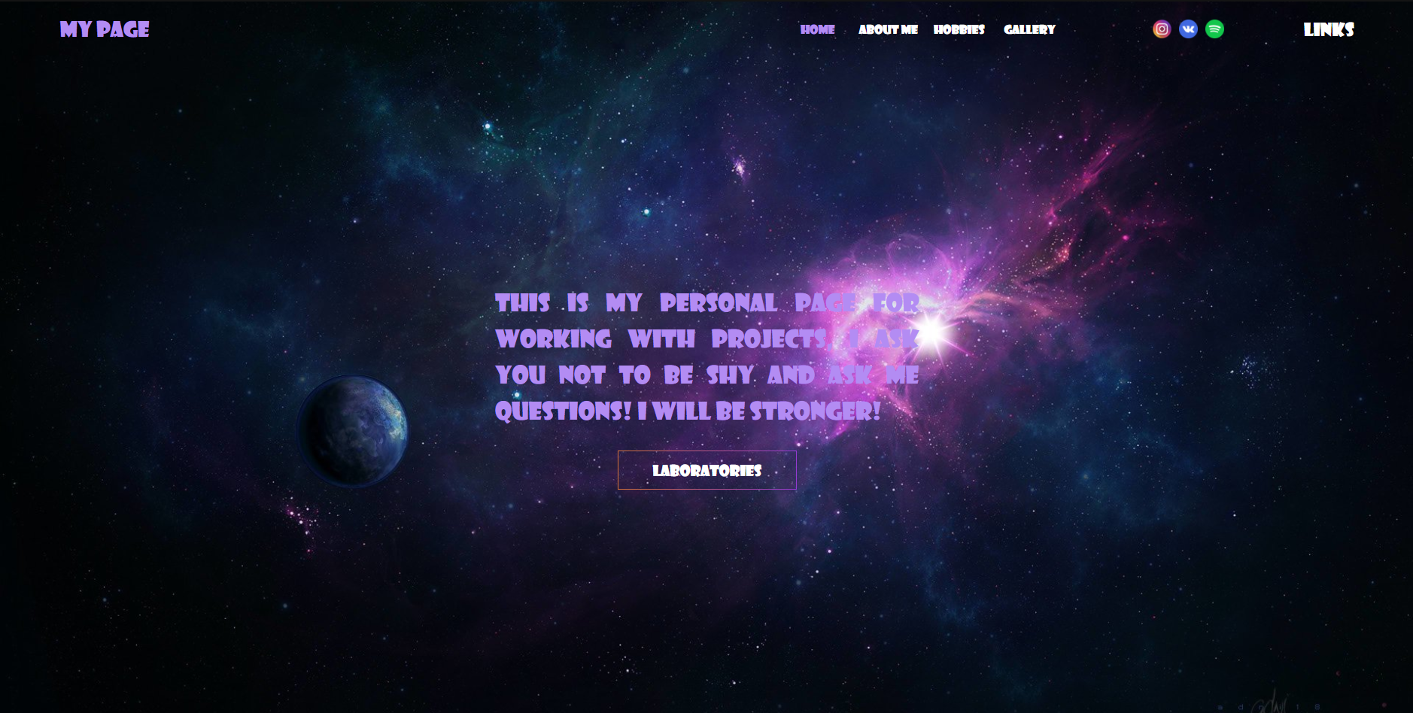

Адаптив:

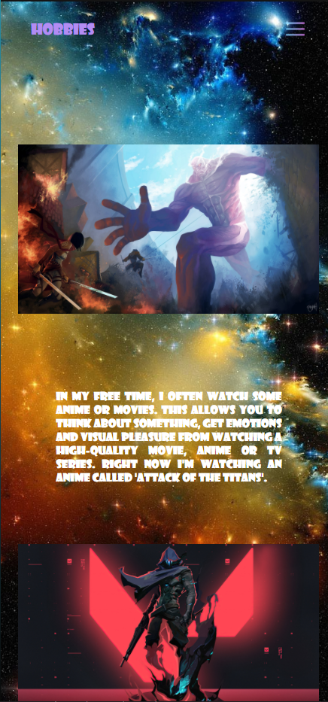

Страница с ссылками:

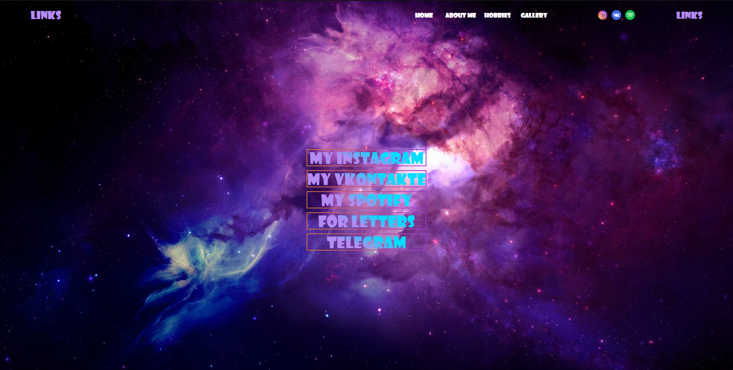

**Листинг кода (на примере одной страницы):**

HTML:

<!DOCTYPE *html*>

<html *lang*="en">

<head>

    <meta *charset*="UTF-8">

    <meta *http-equiv*="X-UA-Compatible" *content*="IE=edge">

    <meta *name*="viewport" *content*="width=device-width, initial-scale=1.0">

    <link *rel*="stylesheet" *type*="text/css" *href*="../IPlabs/CSSFiles/MyPage.css">

    <title>MyPage</title>

</head>

<body>

    <div *class*="fixed">

        <header *id*="header">

            <a *class*="logo" *href*="#">My Page</a>

            <div *class*="burger"><img *src*="../IPlabs/IMG/menu.png"></div>

            <div *class*="link-container">

                <div *class*="pages">

                    <a *class*="buts" *href*="../IPlabs/MyPage.html">Home</a>

                    <a *class*="buts" *href*="../IPlabs/HtmlFiles/Aboutme.html">About me</a>

                    <a *class*="buts" *href*="../IPlabs/HtmlFiles/Hobbies.html">Hobbies</a>

                    <a *class*="buts" *href*="../IPlabs/HtmlFiles/Gallery.html">Gallery</a>

                </div>

                <div *class*="soc">

                    <a *class*="social" *target*="blank" *href*="https://www.instagram.com/tomasaxuuu/"><img *src*="../IPlabs/IMG/inst.png" *width*="25" *height*="25"></a>

                    <a *class*="social" *target*="blank" *href*="https://vk.com/tomasaxuuu"><img *src*="../IPlabs/IMG/vk.png" *width*="25" *height*="25"></a>

                    <a *class*="social" *target*="blank" *href*="https://open.spotify.com/user/5uh6ik7nbma6wbpaiq9ljr3i9"><img *src*="../IPlabs/IMG/spoty.png" *width*="25" *height*="25"></a>

                </div>

                <div *class*="url"><a *href*="../IPlabs/HtmlFiles/Links.html">Links</a></div>

            </div>

        </header>

    </div>

    <main>

        <div *class*="center">

            <div *class*="text">

                This is my personal page for working with projects, I ask you not to be shy and ask me questions! I will be stronger!

            </div>

            <a *class*="labs" *href*="../IPlabs/HtmlFiles/Labs.html"><button *class*="laboratories" *type*="submit">Laboratories</button></a>

        </div>

    </main>

</body>

</html>

CSS:

@font-face {

    font-family: 'Showcard Gothic';

    src: url('../Fonts/SHOWG.eot');

    src: local('☺'), url('../Fonts/SHOWG.woff') format('woff'), url('../Fonts/SHOWG.ttf') format('truetype'), url('../Fonts/SHOWG.svg') format('svg');

    font-weight: normal;

    font-style: normal;

}

*{

    padding: 0;

    margin: 0;

    border: 0;

}

*,\**:before*,\**:after*{

*-moz-box-sizing*: border-box;

*-webkit-box-sizing*: border-box;

    box-sizing: border-box;

}

*:focus*,*:active*{outline: none;}

a*:focus*,a*:active*{outline: none;}

nav,footer,header,aside{display: block;}

html,body{

    height: 100%;

    width: 100%;

    font-size: 100%;

    line-height: 1;

    font-size: 14px;

*-ms-text-size-adjust*: 100%;

*-moz-text-size-adjust*: 100%;

*-webkit-text-size-adjust*: 100%;

}

input,button,textarea{font-family:inherit;}

input*::-ms-clear*{display: none;}

button{cursor: pointer;}

button*::-moz-focus-inner* {padding:0;border:0;}

a, a*:visited*{text-decoration: none;}

a*:hover*{text-decoration: none;}

ul li{list-style: none;}

img{vertical-align: top;}

h1,h2,h3,h4,h5,h6{font-size:inherit;font-weight: 400;}

html {

    background-image: url(*../IMG/space1.jpg*);

    background-repeat: no-repeat;

    background-position: center center;

    background-attachment: fixed;

*-webkit-background-size*: cover;

*-moz-background-size*: cover;

*-o-background-size*: cover;

    background-size: cover;

}

body {

    font-family: 'Showcard Gothic';

}

*.fixed* {

    max-width: 1800px;

    margin: 0 auto;

}

*#header* {

    display: flex;

    justify-content: space-between;

    align-items: center;

    flex: 1 1 auto;

    width: 100%;

    height: 60px;

    padding: 12px 0px 0px 40px;

}

*.logo* {

    font-size: 28px;

    color: #B38CF3;

}

*.link-container* {

    display: flex;

    justify-content: space-between;

    width: 800px;

}

*.pages*{

    display: flex;

}

*.buts* {

    width: 94px;

    display: flex;

    justify-content: center;

    align-items: center;

    height: 38px;

    color: white;

    background-color: transparent;

    background-repeat: no-repeat;

    cursor: pointer;

    font-size: 16px;

}

*.buts:nth-child*(1) {

    color:#B38CF3;

}

*.soc* {

    display: flex;

    justify-content: center;

    align-items: center;

}

*.social* {

    display: inline-block;

    margin-left: 10px;

}

*.url* {

    display: flex;

    justify-content: center;

    align-items:center;

    font-size: 24px;

    color:white;

    margin-right:40px;

}

*.url* a {

    color:white;

}

main {

    width: 100%;

    display: flex;

    justify-content: center;

    align-items: center;

    padding: 315px 0px 0px 0px;

}

*.center* {

    display: flex;

    justify-content: center;

    align-items: center;

    flex-direction: column;

}

*.text* {

    color:#B38CF3;

    font-size: 32px;

    text-align: justify;

    line-height: 1.5;

    width: 30%;

    margin-bottom: 30px;

}

*.laboratories* {

  display: inline-block;

  cursor: pointer;

  height: 52px;

  line-height: 40px;

  padding: 0 10px;

  color: white;

  background-color: transparent;

  border: solid 1px;

  border-image: linear-gradient(to left, #973ad5 0%, #d5733a 100%);

  border-image-slice: 1;

  width: 238px;

  font-size: 20px;

}

*.labs* {

    color:white;

    height: 52px;

    width: 238px;

}

*.burger*{

    display: none;

    position: relative;

    height: 25px;

    width: 25px;

}

@media (max-width: 960px) {

*.url* {

        display: none;

    }

*.social* {

        display: none;

    }

*.link-container* {

        display: flex;

        justify-content: center;

        margin-right: 20px;

    }

*.logo* {

        font-size: 20px;

        width: 100%;

    }

*.text* {

        margin-top: -100px;

        height: 30%;

        width: 50%;

    }

}

@media (max-width: 590px) {

*.link-container*{

       display: none;

   }

*.burger* {

       display: flex;

       cursor: pointer;

       margin-right: 40px;

   }

*.text* {

       margin-top: -100px;

       height: 50%;

       width: 90%;

   }

}

 @media (max-width: 490px) {

*.text* {

       height: 30%;

       width: 90%;

    }

}

Структура папки с файлами:

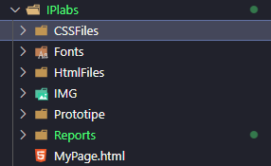

**Выводы:**

Благодаря данной лабораторной работе, мы приобрели навыки верстки персонального сайта, ближе познакомившись с HTML и CSS. Также научились подключать CSS файлы и делать адаптивную верстку сайта с помощью media запросов.

**Литература:**

1. Youtube канал с уроками по HTML, CSS: https://www.youtube.com/channel/UCedskVwIKiZJsO8XdJdLKnA
2. Курсы Skillbox: https://go.skillbox.ru/education/my
3. https://habr.com/ru/post/467049/
4. https://habr.com/ru/post/144003/